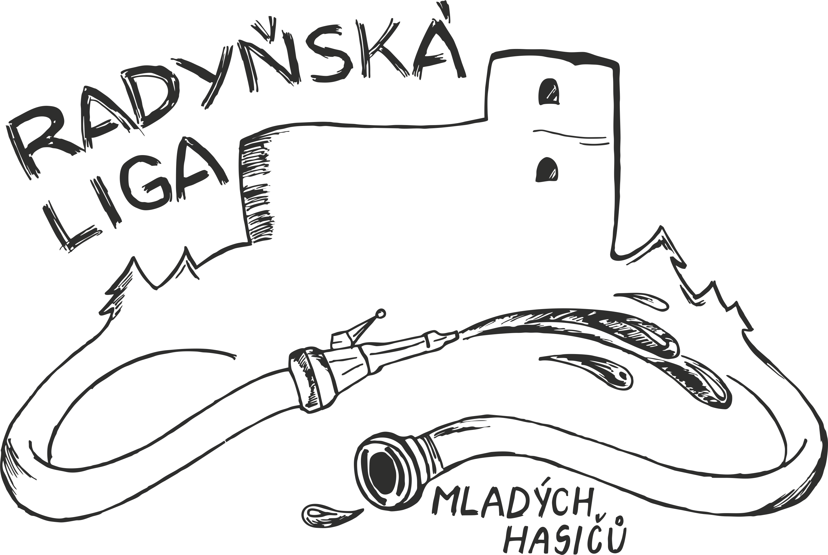



Sbor dobrovolných hasičů Žákavá
Vás zve
Na XXIII. ročník soutěže mladých hasičů
„O POHÁR STAROSTY OBCE“
Datum konání: 12. května 2024 (neděle)
Místo konání: hasičské hřiště v Žákavé
Časový program: 9:00 – 9:30 hod. prezence
10:00 hod. zahájení

Účast v soutěži: kategorie mladší a starší žáci
- požární útok podle platných směrnic hry „Plamen“ (nástřikové terče)
- Disciplína s překážkami útoku CTIF
Podmínky startu: družstvo musí mít řádně zaplacené čl. příspěvky u SH ČMS
Přihlášení: elektronicky na webových stránkách http://sdh-zakava.cz/ od 20:00 hod. dne 15. dubna do 20:00 hod. dne 8. května. Bližší informace budou umístěny na uvedených webových stránkách sboru.
Startovné: každé družstvo 200,- Kč

Tato soutěž je zařazena do Radyňské ligy mladých hasičů
Veškeré nápoje prodávané na místě ze strany pořadatele budou rozlévány výhradně do zálohovaných kelímků z tvrzeného plastu.
Disciplína s překážkami CTIF
Provedení disciplíny:
Družstvo v počtu 7 členů nastoupí před startovní čáru v dvojřadu k hlášení. Před odstartováním si 4 členové družstva vylosují čísla určující pořadí na uzlovém stojanu.
Po odstartování překonává trať nejdříve velitel a po dosažení značky v cíli dává povel mávnutím ruky a zvoláním „v před“ ostatním členům družstva k vyběhnutí na trať. Ti v libovolném pořadí překonají první překážku (bariéra vysoká 0,7 m a 2 m široká) a pokračují dále, 2 členové k džberové stříkačce (hadice 3m) a 4 členové k uzlovému stojanu. Po splnění úkolu překonají lávku (délka 2m, šířka 0,2m, výška 0,35m) a zařadí se vedle velitele. Ten stisknutím tlačítka ukončí měření času a plnění disciplíny.
hodnocení: Za každé nesplnění úkolu při této disciplíně – 10 trestných bodů = sekund Za každý neuvázaný nebo špatně uvázaný uzel – 3 trestné minuty

